Jeu de construction "soleil"
Activité libre autonome
Compétence : - Réaliser des constructions ; construire des maquettes simples en fonction de plans ou d’instructions de montage.
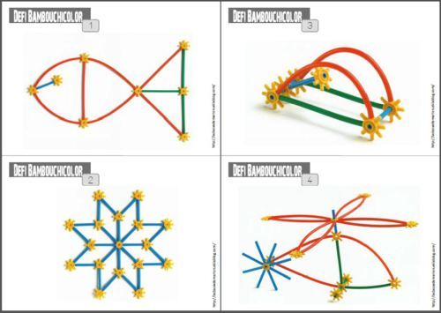  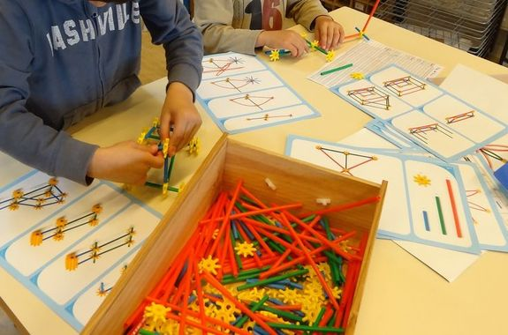
   |  |  |  | ✰ | ✰ | ✰ | ✰ | ✰ | Suivre les étapes d'une notice de montage.
   |  |  | ✰ | ✰ | ✰ | ✰ | ✰ | Ecrire le nombre de pièces nécessaires à une construction.
   |  | ✰ | ✰ | ✰ | ✰ | ✰ | Aller chercher les pièces d'une commande pour une construction.
   | ✰ | ✰ | ✰ | ✰ | ✰ | Reproduire un modèle.
  ✰ | ✰ | ✰ | ✰ | ✰ | Assembler librement les pièces.

Jeu de construction "soleil"
Activité libre autonome
Compétence : - Réaliser des constructions ; construire des maquettes simples en fonction de plans ou d’instructions de montage.
 |  |  |  | ✰ | ✰ | ✰ | ✰ | ✰ | Suivre les étapes d'une notice de montage.
 |  |  | ✰ | ✰ | ✰ | ✰ | ✰ | Ecrire le nombre de pièces nécessaires à une construction.
 |  | ✰ | ✰ | ✰ | ✰ | ✰ | Aller chercher les pièces d'une commande pour une construction.
 | ✰ | ✰ | ✰ | ✰ | ✰ | Reproduire un modèle.
✰ | ✰ | ✰ | ✰ | ✰ | Assembler librement les pièces.

Jeu de construction "soleil"
Activité libre autonome
Compétence : - Réaliser des constructions ; construire des maquettes simples en fonction de plans ou d’instructions de montage.
 |  |  |  | ✰ | ✰ | ✰ | ✰ | ✰ | Suivre les étapes d'une notice de montage.
 |  |  | ✰ | ✰ | ✰ | ✰ | ✰ | Ecrire le nombre de pièces nécessaires à une construction.
 |  | ✰ | ✰ | ✰ | ✰ | ✰ | Aller chercher les pièces d'une commande pour une construction.
 | ✰ | ✰ | ✰ | ✰ | ✰ | Reproduire un modèle.
✰ | ✰ | ✰ | ✰ | ✰ | Assembler librement les pièces.

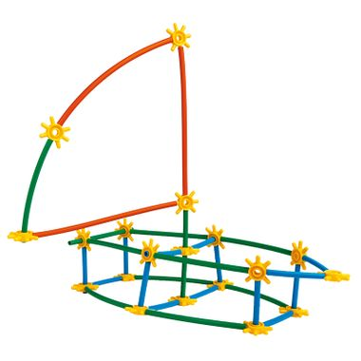 |  |  | 

